BOMBAрдировка бытовой техникой в условиях молдавского рынка

«Сеть №1 в Молдове» в сегменте ретейла электробытовой техники – так и не иначе заявляет о себе на сегодня компания BOMBA, причём делает это с полным основанием. С чего эта компания начинала, что позволило ей вырваться в первые места среди конкурентов и какие стратегии развития она выбрала, попытаемся разобраться в нашем небольшом исследовании маркетинговой деятельности сети BOMBA.
Как «бомбочка» стала бомбой

Сеть супермаркетов электротехники BOMBA, на рынке Молдовы, на сегодняшний день, заняла самые лидирующие позиции. Согласно исследованиям независимой исследовательской компании TNS, в 2009г., на долю компании пришлось 35, 9% от всех розничных продаж бытовой техники по стране, что позволило ей обогнать по объёму продаж таких, казалось бы, китов этого бизнеса как Alina Electronics (18% от всех продаж) и Maximum (15,3%) в 2-2,5 раза! И это, несмотря на то, что это был, кризисный год. Специалисты оценивают стоимость рынка электробытовой техники Молдовы, на сегодня, примерно в 100 млн. евро. Нетрудно произвести простой арифметический посчёт для оценки реального, многомиллионного капитала компании BOMBA. Что позволило ей стать первой среди остальных в течение чуть более пяти лет, и стабильно удерживаться в условиях финансового кризиса? Попытаемся разобраться во всём с самого сначала.
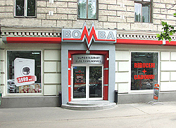
Первый магазин BOMBA был открыт 8 мая 2002 г., по улице Шт. чел Маре 124, в самом центре города, и сразу же произвёл фурор среди покупателей, так как предлагал ряд услуг и условий, доселе не предлагаемых в таком широком спектре, ни одним из магазином такого рода. Так, BOMBA предлагала своим клиентам: самый широкий выбор техники, гибкую система скидок, гарантию на всю технику от года до трех лет, постгарантийное обслуживание, сотрудничество с авторизированными сервисными центрами, квалифицированный персонал, бесплатную доставку (по городу), возможность заказа техники по каталогу, консультации по телефону (сегодня, консультации можно получать от специалистов компании даже по ICQ!), наличный и безналичный расчет, режим работы – без выходных, парковку для автомобилей, гибкую систему потребительского кредита. Было создано буквально всё, для того что бы приехать, выбрать, и купить, причём недорого, а если угодно, в кредит. Можно сказать, что в определённом смысле, BOMBA произвела маркетинговый взрыв в сегменте своего рынка – отныне конкуренты пытаются быть не ниже по уровню обслуживания. Впрочем, в этом, BOMBA зарекомендовала себя с самой лучшей стороны. Настала необходимость продвигать свой бизнес дальше.
Первый магазин BOMBA
Скандалы и рекорды в истории компании

Совсем иначе у компании обстояли дела, когда она стала расширяться, решив создать сеть магазинов по всей стране. С компанией BOMBA связан крупный скандал, приведший в октябре 2007 года к наложению Национальным агенством по защите конкуренции на компанию BOMBA штрафа в $780 тыс. (на то время это составляло 9 млн. лей). Поводом для штрафа послужили нарушения администрацией предприятия сразу трех статей закона о защите конкуренции. Одно из нарушений касается открытия целой сети магазинов, в то время как лицензия была получена на работу только одного торгового предприятия. Магазин получил лицензию на открытие одной торговой точки в Кишиневе, а фактически открыл семь магазинов в столице и один в Бельцах. Агентство отметило также отсутствие договоров между основным магазином, которому выдана лицензия, и остальными предприятиями, входившими в торговую сеть, что противоречит положениям закона и лояльной конкуренции.
Закон суров, но есть закон, гласит древняя пословица. Можно по разному оценивать причины данного нарушения – бюрократическое недоразумение, чёрный пиар, или просто попытка обогнать конкурентов в обход закону – здесь мы не будем пытаться найти причины. В условиях звериного бизнеса, как в джунглях – подчас любой ценой, выживает сильнейший. Возможно, этот штраф и принёс большой ущерб компании, только именно с 2007 года BOMBA начинает занимать первые места в сегменте продаж бытовой техники по Молдове, вытесняя прежних титанов этого бизнеса, таких как Alina Electronis, Xenon и Maximum, и всё меньше давая шансов «новичкам» - таким как Foxmart и Foxtrot, и уже несколько лет не существующему Elefant.
На сегодня, сеть магазинов BOMBA состоит из семи форматных магазинов, площадью свыше 1000 кв.метров каждый. Интересно, что компания «Alina Electronic» имеет примерно такое же количество торговой площади, а вот по продажам отстаёт вдвое.
В магазинах BOMBA можно найти более 10 000 наименований товара крупной и мелкой бытовой электротехники, видео и аудио аппаратуры, аксессуаров, и других товаров для дома и хозяйства от ведущих мировых производителей, таких как Bosch, Gorenje, Siemens, Samsung, LG, Philips, Tefal, Moulinex, Scarlett, Ariston, Indesit, Pioneer, Hyundai, Thompson, Rowenta, Bompani, Faber и др. Также представлены и небрендовые фирмы, ещё не заявившие о себе на рынке техники, или только ждущие своего часа.
В каждом магазине сети созданы все необходимые условия для комфортной покупки — просторные залы, современное торговое оборудование, удобная выкладка товара и прочее. Посещение магазина превращается в настоящее удовольствие – широкий ассортимент в сочетании с помощью опытного консультанта, похоже больше не на выбор товара, а на экскурсию по выставке достижений народного хозяйства. Впрочем, посетив магазины конкурентов, можно убедиться в том, что подчас, там ассортимент не хуже, хотя и меньше, а сервис не ниже. Они впрочем, проигрывают по многим другим позициям, и, пожалуй, главный минус конкурентов, по сравнению с «бомбой» - работа их двигателей торговли - рекламы.
Реклама магазина Bomba – всегда взрывается громко и ярко

Сколько BOMBA тратит на рекламу? Наверняка узнать это точно, вряд ли можно. Точно известно – намного больше своих конкурентов, причём вместе взятых. В этом можно легко убедиться, сравнив, ну хотя бы, общее количество всех билбордов на улицах Кишинёва, с рекламой супермаркета, в сравнении со своими конкурентами. Реклама товаров BOMBA везде. Начнём с того, что само название магазина, достаточно «взрывное», вызывающее яркий ассоциативный ряд. Довольно солидно смотрится и лозунг магазина – «Сеть № 1 в Молдове». Так себя никто из конкурентов не позиционирует, а это хорошее подспорье для благоприятного пиара компании.
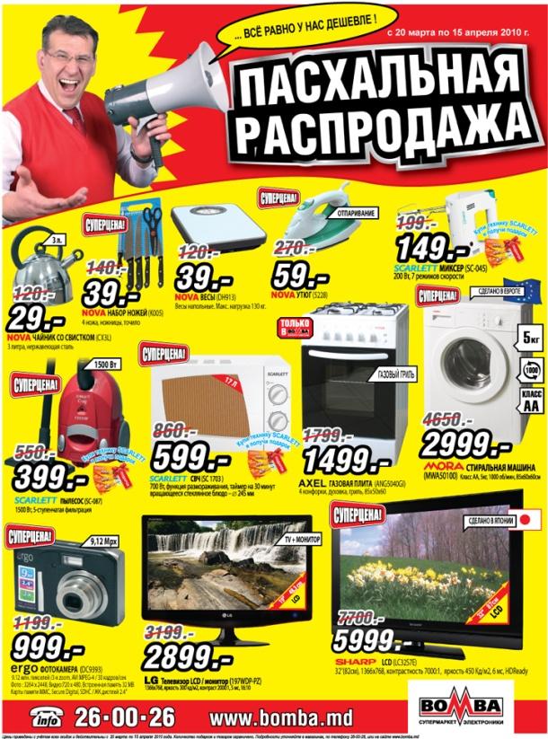
Реклама магазинов BOMBA всегда динамичная и яркая, независимо, это рекламный ролик или просто плакат. Неизменный участник плакатов и видеороликов магазина – актёр Александр Шишкин. Его артистичная незаурядность и харизма делают каждый ролик BOMBA запоминающимся, его образы динамичны. Актёрский задор Шишкина составляющая большинство промо-акций компании, что, конечно же, оправдывает себя сполна.
Актёр А. Шишкин – рекламное лицо компании
Обилие акций и скидок, которыми BOMBA заваливает информационное пространство потенциальных покупателей – также является спецификой рекламной деятельности компании. Можно быть уверенным, что прейдя в любой день, любого дня года в один из магазинов BOMBA, наверняка попадёшь на акцию или скидку. Пасха, Новый Год, День Победы, 8 марта, 1 сентября – это не весь список поводов для скидок. Здесь приветствуется зимний, осенний, весенний, летний, он же отпускной обвал скидок. Праздник скидок круглый год – вот как можно охарактеризовать рекламную философию компании BOMBA. Конкуренты на этом поприще отстают, но только к счастью для компании.
Ещё одна фишка магазинов BOMBA – цены. Они зачастую ниже, чем в других магазинах, что, безусловно, привлекает покупателей. Впрочем, не стоит обольщаться, и здесь есть один нюанс. Стоит, отметить, что кричащие цены на плакатах может и ниже чем у конкурентов, товары эти зачастую не брендовые. Хотя магазин всегда даёт гарантии на свои товары, нет гарантии полного потребительского удовлетворения от небрендового товара. Конечно, можно купить дешёвый фотоаппарат никому не известного украинского производителя Ergo за 700 лей. Но кто знает, может он будет хуже, чем хорошо себя позиционирующий брэндовый Canon за 2500 лей? Как говорится, скупой платит дважды. Впрочем, это уже вопросы, на которые даются субъективные, а следовательно предвзятые ответы. В результате PR-выстрел сделан точно в цель – товары дёшево, по конкретной цене, представлены покупателю.
Общение с клиентами в эпоху IT-технологий

Итак, сеть магазинов BOMBA, как мы уже выяснили, обладает рядом конкурентных преимуществ, по отношению ко всем своим конкурентам. Реклама, обслуживание, ассортимент, цены – ещё не весь список. В наше время цифровых технологий, большинство людей получает информацию через Интернет, и количество этих людей со временем будет только увеличиваться. Вот почему так важно, осознавать важность внешнего вида и содержания сайта своей фирмы. Руководство компании BOMBA это тоже понимает – и сайт с доменом bomba.md, в этом отношении вполне репрезентативен.
Группа аналитиков информационного портала marketing.md, провела анализ пяти сайтов самых успешных сетей магазинов бытовой электротехники в Молдове. Это - maximum.md, foxmart.md, xenon.md, alina.md и bomba.md. Насколько привлекательными и интересными оказались эти сайты? Так, на foxmart.md даже страницы кроме главной не работают, и сообщают о компании лишь скудную информацию. alina.md представляет не больше чем сайт-визитку. Каталога представленных товаров на нём попросту нет, есть только информация о компании. У xenon.md есть и каталог, и информация о фирме, но дизайн крайне прост, и также не работают ссылки на заглавной странице. Наиболее продуманны с точки зрении дизайна и удобства, или как говорят сами IT-специалисты, функционала, это сайты maximum.md и bomba.md. Это и все работающие ссылки, и приятный и удобный дизайн, и реклама в флэш-анимации, чего нет у других. На сайтах этих фирм представлена самая подробная информация о том, чем они занимаются, что они продают, а на сайте магазинов BOMBA, есть то, чего нет ни у кого - даже видео о том, как пользоваться тем, что они продают. Да-да, здесь представлено большое количество отличных рекламных видеороликов. Всегда можно выбрать себе что-то по душе. Есть ещё одно качество, выгодно отличающее bomba.md. Это количество представленных товаров, с их подробным описанием. Возьмём ноутбуки. На сайте, в каталоге магазина Maximum вам предложат сейчас только три модели ноутбуков. bomba.md предлагает рассмотреть 8 Интернет-страниц только ноутбуков, а это более 70 моделей! И здесь, в сфере продаж компьютерной техники, BOMBA составляет конкуренцию даже магазинам, специализирующимся только на этом, таким как, скажем Neuron.
У создателей любого сайта есть ещё очень важная цель, которой они стремятся достигнуть. Посетитель должен максимального заинтересоваться информацией представленной на сайте, и провести на нём, максимальное, какое только возможно, количество времени. BOMBA и здесь на порядок выше своих конкурентов. Это, и сайт сети магазинов BOMBA, но также и большой информационный портал о бытовой технике, где можно узнать много полезного и интересного. Сайт компании, это и «Интернет-лицо» компании. Здесь всё должно быть идеально. Сайт фирмы BOMBA продуман до мелочей, таких, которые, казалось бы, не влияют на продажи ну никак. К примеру, фон сайта меняется от времени года – очень тонкая дизайнерская задумка, которой нет ни у кого из конкурентов. Не стоит пренебрегать мелочами, на них строится совершенство. BOMBA понимает это, и в оформлении своего сайта следует этому принципу сполна.
Надежность, профессионализм, забота о людях, результативность, активность

Перечисленные качества – главные ценности, которые провозглашает компания, и пока она доказывает это больше чем на 100%. Согласно исследованиям всё той же, независимой исследовательской компании TNS, проведённые в 2009, BOMBA показывает лучшие результаты в категории «Потребительские симпатии». Например, самый узнаваемый магазин бытовой техники, по мнению респондентов, – BOMBA. Самый широкий выбор товаров - BOMBA. Самые запоминающиеся рекламные акции – опять же BOMBA. По уровню квалификации продавцов-консультанов сеть занимает также лидерство (причем, это утверждают потребители, которые посещали различные магазины бытовой техники). Далее. Каждый пятая стиральная машина, каждый четвертый телевизор и каждый третий холодильник и приобретаются кишиневцами в магазинах сети BOMBA. Исследования также показали, что активность очень велика и около 90-та процентов населения покупают бытовую технику, что говорит о целевой аудитории вне социального и материального положения, без возрастных ограничений, практически о каждом человеке. Для компании это огромный потенциал, к которой она может стремиться. И опять же, у сети BOMBA самый высокий уровень посещения и подавляющее большинство сделанных покупок. Основные причины, по которым респонденты выбирают эту сеть уже прежде перечисленные в самом начале – удобное расположение магазинов, комфорт в торговых залах, богатый ассортимент, широкий спектр сервисных услуг, простота системы покупок и обилие скидок.
Компания выбрала грамотную маркетинговую стратегию, которая себя полностью окупает и оправдывает. Главными преимуществами BOMBA можно с уверенностью назвать надежность предлагаемой электротехники, высокое качество обслуживания, яркую, запоминающуюся рекламу. Но, самое главное, то, где BOMBA показывает себя гибче своих конкурентов – она готова к постоянно меняющимся условиям рынка, что необходимо для собственного развития, и постоянно совершенствует возможности делать покупки проще, удобнее и выгоднее для своих клиентов.

